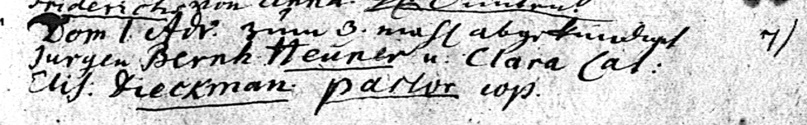

Kirchenbuch St. Nicolai zu Dortmund 1758, Archion Bild 106 in „Trauungen 1737 - 1809“
Abschrift:
„7) Dom(inica) 1. Advent (= 03.12.1758) zum 3. Mahl abgekündiget Jurgen Bernh. Heuner u. Clara Cat: Elis: Dieckman; Pastor cop(ulierte)“.

